Вы творческий человек, но пока работаете «на дядю» или только на начальном пути и у Вас нет известности?
Вы — художник, психолог, писатель, маркетолог, певец, консультант, артист…
за три месяца у вас будет ответ на вопросы — как стать известным, как выстроить свой бренд, пошаговая система и уже работающие инструменты!

ТВОРЕЦ. Он-лайн курс по созданию личного бренда
М.Шматов

Вы уже эксперт или на пути к этому?
Вы консультант, коуч, вы художник, певец, писатель, вы психолог, фотограф, сценарист, массажист или целитель? или мыслитель?,. и занимаетесь своим делом с душой и с любовью, но… это никак не стало пока НАСТОЯЩИМ ДЕЛОМ, за которое вы получаете постоянное материальное вознаграждение и которое станет вашим главным в жизни???…
Тогда — в путь!. К Новому Году все будет по-новому!

У вас есть все кроме узнаваемости, бренда, популярности (хотя может вы этого и не хотите или не позволяете себе об этом думать)… популярность — это неплохо.
Мы пройдем за ТРИ месяца весь путь для построения вашего бренда, вашего ДЕЛА на основе пока еще хобби…
Ну, а СОСТОЯВШИЕСЯ ЭКСПЕРТЫ получат недостающие — элементы брендинга и систему продвижения себя и своих услуг…
Занятия он-лайн раз в неделю (можно смотреть в записи), у каждого свой раздел в google disk, где мы работаем с домашними заданиями, у каждого время в скайпе для вопросов-ответов.
Примерный план такой:
- Ситуация сейчас: где я? Куда иду?
- Мое место в жизни
- Я и мир
- Мое предназначение
- Желания – Мечты – Цели – Намерения
- В чем моя основная проблема?
- Зачем мне нужна известность
- Разум – тело – дух… кто я?
- Любовь и страх во мне
- Творчество – что это для меня?
- Реализация и достижение
- Мои мотиваторы
- «Да» — секрет
- Что для меня деньги?
- Ценности и приоритеты
- Зачем мне нужна известность
- Из чего состоит известность
- Цикл реализации
- Бренд-Имидж-Репутация
- Составляющие бренда
- Бизнес или Дело
- Как творчество может стать Делом жизни?
- Целевые аудитории
- Что хотят от вас ЛЮДИ?
- Что предлагаете им вы?
- Мудрый компромисс продаж
- Зачем нам нужно «делить» аудиторию?
- Сегментация и позиционирование – просто о сложном.
- Выстраиваем витрину продуктов
- Стиль общения
- Меняемся сами – меняем мир к лучшему
- Как интегрировать то, что я люблю для известности и продаж?
- Мой план на год…
- Работа с видео, интервью…
- Работа с новостями и копирайтинг
- Работа с фотоматериалом
- Цитаты, афоризмы, притчи …
- Все есть? — Начинаем с сайта?
- Удивительная система, которая сама продает…
- Запускаем коммуникационную сеть.
- Секреты восприятия – что «цепляет» людей?
- Обратная связь и отзывы, дипломы сертификаты и пр. – как не переборщить?
- Как отслеживать каналы коммуникаций и не тратить на это время?
- Расширяем свои связи, помогаем другим
- Первые шаги принесли результат – мериться? Переживать или рваться вперед?
- Настраиваем постоянную систему мониторинга.
- Оцениваем время, которое можем позволить себе заниматься продвижением…
- Партнеры и агенты – как и где искать
- Фандрайзинг проектов – минимальный ликбез
- Мои «кумиры» и мои «влиятели»
- Работа со СМИ
- Талантливый человек талантлив во всем – расширяемся
- Памятка на будущее: 24 основных ошибки или «почему на продается…»
- Несколько секретных практик для активации намерений…
- Корректируем план на год
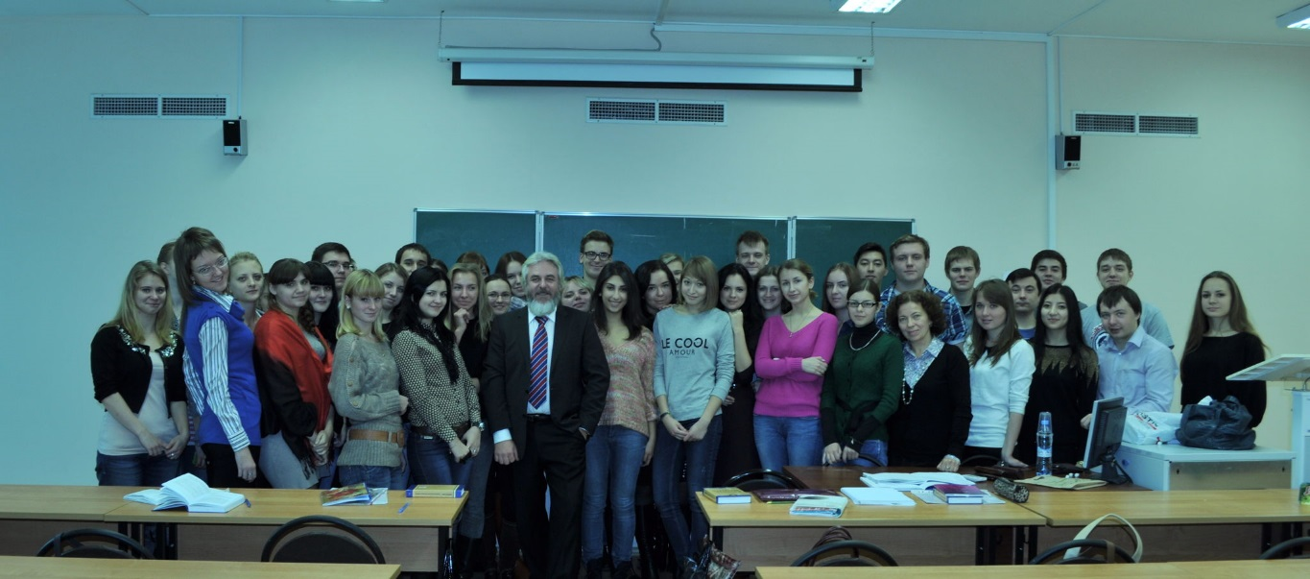
Вы получаете за 3 месяца не просто "дневник переживаний", как на тренингах психологов, не консультацию "как и кому заплатить деньги чтобы все было", а работающую ИНДИВИДУАЛЬНУЮ систему, которую умеете сами настраивать… Дальше Вы сами можете решать — делать это или не делать или найти того, кто за этой системой будет следить и заниматься ТОЛЬКО творчеством.
Я не скрываю, что это — РАБОТА!
и ЕСЛИ БЫ У ВАС БЫЛИ ДЕНЬГИ - вы бы давно наняли маркетолога, копирайтера и пр., которые вам это все сделали… но у Вас сейчас денег на это нет — и в этом нет ничего странного. Так как вы просто не знаете. с чего начать и как наработать первую извесность… Поэтому курс для вас — я покажу и вместе мы ПОДБЕРЕМ вам все атрибуты вашего бренда, выстроим систему коммуникаций и вы поймете, сколько время это занимает и решите — как быть дальше… Вы сможете делать что-то по МИНИМУМУ и отказаться от желания БЫТЬ СУПЕРИЗВЕСТНЫМ или вы найдете в себе силы двигаться вперед и РАБОТАТЬ в более серьезном темпе!
Волшебной палочки тут нет, но есть волшебные знания и ВОЛШЕБНИКИ…
За свое время я помог выстроить свой бренд нескольким известным людям, хотя это не мое главное предназначение и не жизненная задача. Я не знаю, сколько и как работают над собой и своим брендом Бред Пит или Майк Тайсон или Андрияки, Кобзон и пр., но я точно знаю, какими путями шли к известности Анна Бутурлина, Хасай Алиев, Екатерина Абрамова, Олег Паладьев,…
Я решил соединить эти знания, сделать их доступными для многих и записать для Вас курс…
Сколько это стоит?
Если вы уже эксперт с опытом работы больше 3 лет (хоть и не довольны известностью), у вас уже больше года есть свой сайт и есть любая база данных подписчиков
- для вас это стоит 50 000 рублей за курс.

Если вы только начинаете, у вас нет сайта (или вы его только сделали и не раскручивали), то вы можете выбрать: оплатить полную стоимость курса — 50 000 рублей или пройти его бесплатно.
Оплачивая курс, вы не берете на себя никаких обязательств и можете выполнять домашние задания когда вам вздумается.
Если вы хотите проходить курс бесплатно, то:
1. На сових страничках в соцсетях вы информируете, что решили пойти на этот курс и будете выполнять все домашние задания вовремя…
2. Выполняете все домашние задания вовремя и добровольно принимаете следующую систему:
- если домашнее задание не выполнено вовремя в первый раз — для того, чтобы слушать следующую запись и участвовать в курсе, вы оплачиваете 1500 рублей
- если это повторяется во второй раз — вы оплачиваете 3000 рублей
- если это повторяется в третий раз — вы покидаете курс.
(все эти суммы вы переводите не автору курса, а на благотворительные цели — обычно это человек (ребенок), который попал в беду — я даю вам номер карточки)

РЕШАЙТЕСЬ!
До 9 октября открыта РЕГИСТРАЦИЯ:
goo.gl/forms/4YT5uUkbgLlLRGuq2...
Тел. +7 925 777 38 55
Жду вас на курсе,
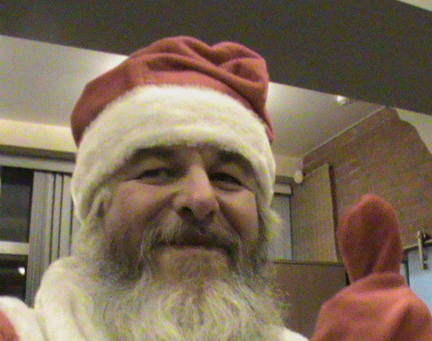
Искренне Ваш
Максим Шматов,
интуитивный коуч, бизнес-консультант, социальный маркетолог, директор Института Внесистемного Анализа и просто счастливый человек
maxshmatov@gmail.com

